**一、基础作业内容**

1. 简单说明纹理分析和研究的主要目的是什么？

能反映物品的质地，如粗糙度、光滑性、颗粒度、随机性和规范性等。纹理特征可以作为一种特征输入到网络中，更高效的帮助我们去进行下游任务。

1. 什么是纹理？

一般有两种定义，①按一定规则对元素或基元进行排列所形成的重复模式，②当图像函数近似周期性的变化，则图象中的对应区域就具有恒定的纹理。

1. 纹理特征提取与分析方法的主要方法有哪几种？

一般是先进行特征提取，再进行分析（学习、分类）。典型纹理特征提取与分析方法一般分为以下四种：统计分析方法、结构分析法、模型分析法、频谱分析法。

1. 假设位置算子（dx,dy）为（1,1），计算下面纹理的共生矩阵：

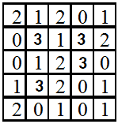

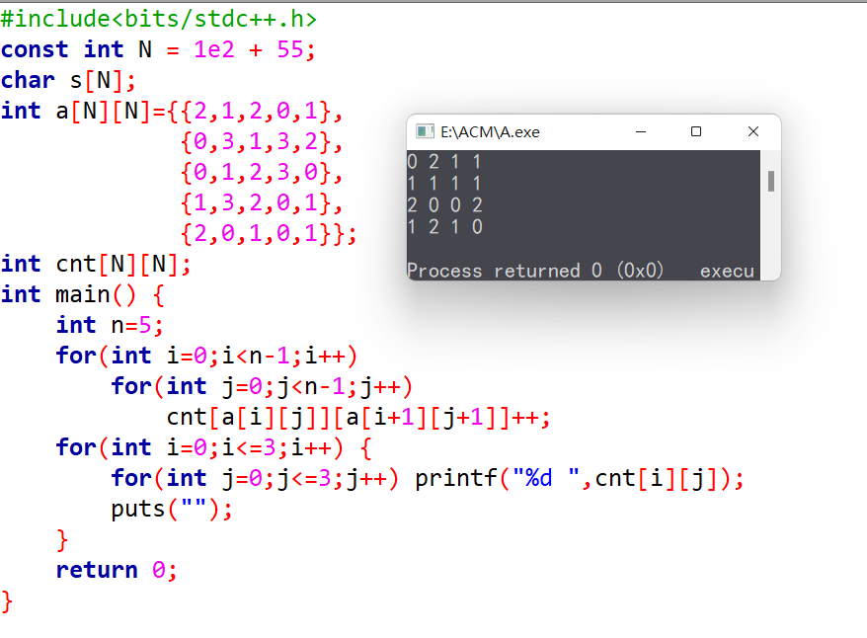

结果如下：

**二、选做内容**

1. 查阅资料，简单列举纹理迁移（转移）的应用实例

纹理迁移可以实现图片超分辨率，可以实现图片的风格迁移，可以实现把图片中的遮挡物去除等。

2. 查阅纹理与深度学习结合的文献，对一篇具体文献简单分析其原理（简单概述）

论文是CVPR的Image Super-Resolution by Neural Texture Transfer

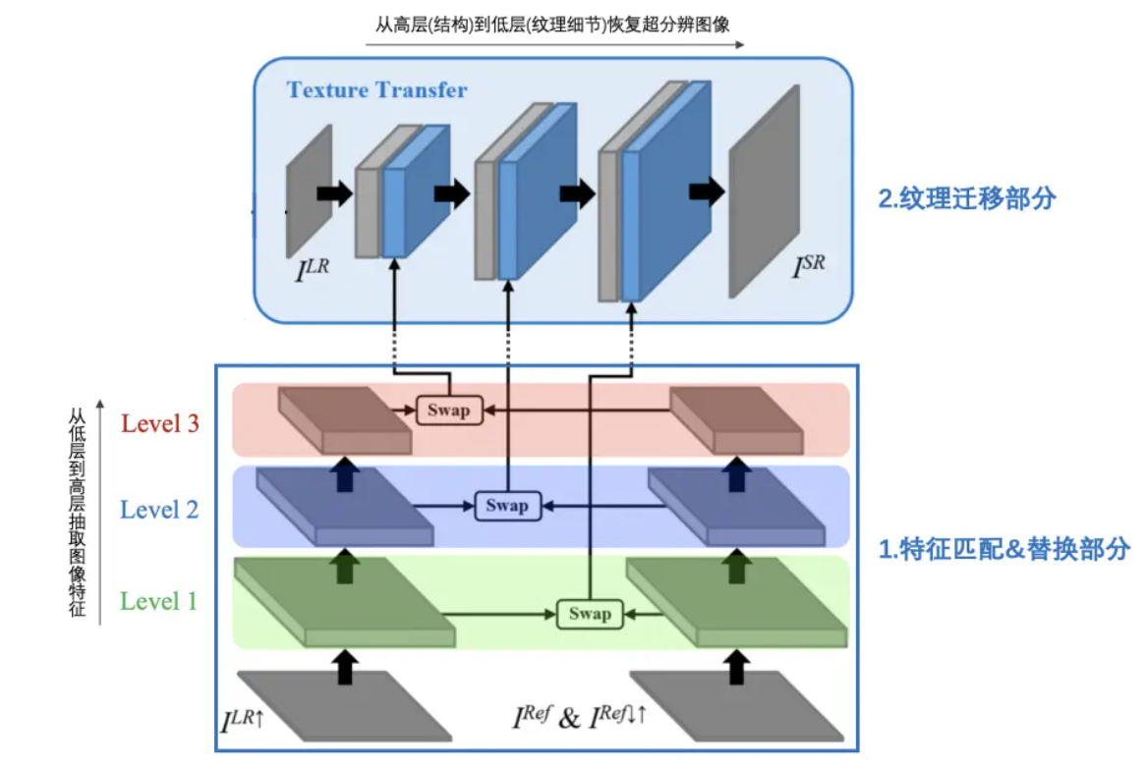

第一部分分为5块，缩放，纹理特征提取，块切分，相似度计算，块替换。可整个特征替换过程不涉及任何训练参数也无需训练，完全可以将其视为数据预处理过程。虽然替换过程步骤繁琐，但是其实整个过程只是使用参考图片中高相关的、高质量的纹理特征替换掉了低分辨空间中粗糙的纹理特征，用外部信息填补了低分辨图像的信息空缺。

经过特征替换预处理后，我们得到了每一级纹理特征的交换特征图M。纹理迁移网络利用原始的低分辨图像和交换特征图M从高级别到低级别逐步恢复超分辨图像，每个纹理级别的迁移过程都是相同的，但是输出的图像尺寸会越来越大，单个级别的纹理迁移网络结构如下图所示。首先将该级别的输入图像与交换特征图按通道拼接，接着使用残差卷积块学习交换特征块中与输入图像相关的纹理(残差)，然后将学到的相关纹理合并到输入图像，最后使用子像素卷积(sub-pixel conv)将合并后的图像放大两倍并将其输出至下一层。当所有纹理级别都迁移完毕，在最后一层获取超分辨图像时将直接输出合并图像，不再使用子像素卷积进行2倍放大。

